発行　千本フォトクラブ

発行責任元　役員会一同

発行編集者　日下部　茂

令和元年　　10月　9日

千本フォトクラブ会報

**1.　10月例会開催日 10月16日（水）13時　~　15時30分　第二地区センター1階　3会議室**

**2.　ＰC教室　　　 　10月24日（木）9時30分　~　11時45分　片浜地区センター会議室  
3.　デジタル学習塾 10月 11日（金）9時30分　~　11時45分　片浜地区センター会議室  
※各開催の詳細については、開催時期が近づいてきましたら事務局より改めて案内があります。**

**第二席　稲葉絹子さん　画題「涼」**

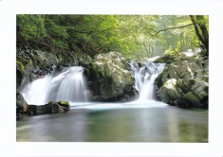

**第三席　日下部茂さん　画題「光射す海」**

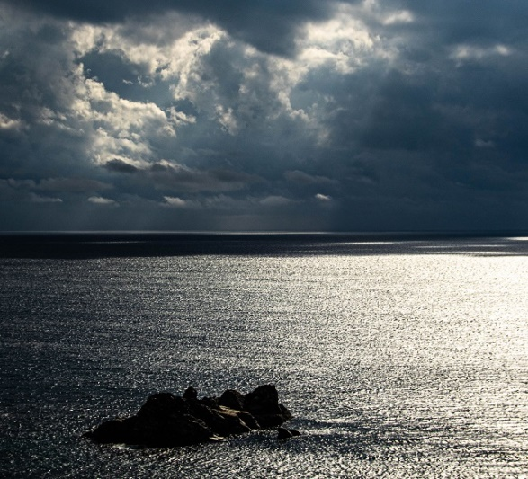

**-----------------------------------------------------------**

**11月の予定（赤字表記注意）**

**1）11/15（金）デジ学習　片浜地区センター**

**2）11/20（水）例会　　　片浜地区センター**

**3）11/28（木）PC教室　片浜地区センター**

**次ページに続く⇒**

**９月例会（報告）**

９月にはＢグループの発表があり、10月デジタル学習塾と例会にまたがっての発表は、Cグループの皆さんの添削となります。

１０月例会では、Ｄグループの皆さんの作品を募集となります。

**互選会選出作品（９月例会）**

**第一席　鈴木初美さん**

**画題「夢見るメリーゴーランド」**

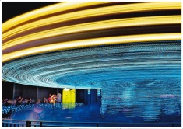

**お知らせ（1）**

１０月例会時に個別指導で提出するグループは、Ｄグループ（**名簿番号23～29**）です。

**お知らせ（2）**

**10月の予定**

**1）10/11（金）デジ学習　片浜地区センター**

**2）10/16（水）例会　　　第二地区センター**

**3）10/24（木）PC教室　片浜地区センター**

**第四席　内田昇一さん　画題「未来が見える」**

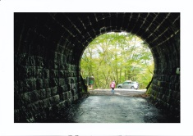

**先生の「選」注目作品**

**1）菊池昌江さん　画題「カメラポジション」**

注目点　構成⇒馬場（コース）の曲線は良い。

カメラマンも多数で面白い。但し、馬が欲しい。

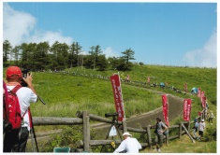

**2）長倉礼子さん　画題「親子は同じ」**

注目点　カメラ位置⇒鏡に映る子供の顔が良く

見えるように立ち位置に工夫を。狙いはok。

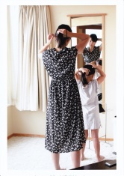

**3）湯沢光義さん　画題「スポットライト」**

注目点　構図⇒光（木漏れ日）の見せ方に工夫

が必要。二本の光を見せるために上部と左側を

トリミングし滝の面積を増やす。

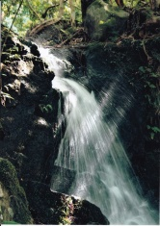

**4）中里勝美さん　画題「静かにオブジェ」**

注目点　見せ方⇒水門「びゅーお」を見せない

で、屑鉄の山をバックに現役の鉄と古鉄との

組合せで表現したらどうだったか。

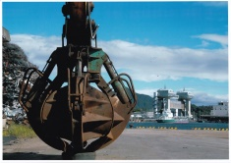

**お知らせ（3）**

千本フォトクラブ第６回写真展関連

**＜案内ハガキ掲載写真の選定について＞**

☆選定方法☆

**11月例会の互選会で第一席作品に選出された作品を**案内ハガキに使用します。

**次ページに続く⇒**

**イベント情報（写真展）**

**1）全日写連三島支部　写真展**

場　所　沼津市　「しずぎんギャラリー四季」

開催期間：10月10日（木）～10月14（月）

**2）光彩会沼津写真展**

場　所　沼津市　「しずぎんギャラリー四季」

開催期間：10月31日（木）～11月6（水）

**3）沼津・清水町写友会　第38回秋季写真展**

場　所　沼津市　「しずぎんギャラリー四季」

開催期間：11月7日（木）～11月13日（水）

**4）第15回　写友“燦”　写真展**

場　所　沼津市　「しずぎんギャラリー四季」

開催期間：11月14日（木）～11月20（水）

**5）第38回　写団夢風景　年度展**

場　所　沼津市　「しずぎんギャラリー四季」

開催期間：11月21日（木）～11月27（水）

**第６回写真展に向けて（準備）**

**中里代表、長倉事務局長から来年２月の写真展に向けて会員全員で協力し対応して行きたいとの話がありました。（詳細は別途）**

**1）案内（ハガキ、メディア）2）出展目録**

**3）作品ラベル　4）当番表　5）会場作品展示**

**6）会場設営　7）ポスター　8）会場での応対9）予算　10）準備進捗状況管理等々、会員各位、力を合わせて対応しましょう。**

**お願い事項（可能な方へ）**

**依頼事項：添削依頼時、従来の写真に加えて電子データ（SDカード、usbメモリ）の提出。なお、準備できない場合は写真のみで可です。**

**お願いの理由⇒従来は写真をスキャナーでパソコンに取り込んでプロジェクターで投影し**

**添削時に確認しています。スキャナーからだと解像度の関係で投影時の忠実度が落ちます。電子データを直接パソコンに取り込むことにより忠実度が上がるためです。　以上**

**5）高村昌貢さん　画題「富士が迎える港」**

注目点　構図⇒「タンカー」+「富士山」を主点にしているなら、タンカーを中央に、空のスペースは縮小。風景よりも現実感を大きく見せる。

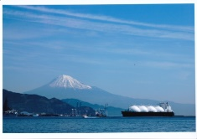

**お知らせ（４）**

新蒲原撮影会の写真の評価＆アドバイスの件

です。⇒各自**１０月例会時**に写真を封筒に入

れて提出して下さい。

➡先生に選ばれた各自1枚の写真をＰＣ教室で

並べて評価＆アドバイスをして頂きます。

**お知らせ（５）**

**第７回島田帯まつり撮影会について**

**10月13日（日）に**予定していました島田帯まつり撮影会は、台風19号接近で悪天候が予想されるため**翌日の14日（月）に**順延します。

**第８回富士と蒲原・工場夜景撮影会について**

☆開催日　令和元年　１１月２６日（火）

☆場所　　蒲原・富士方面

☆撮影テーマ　　主に工場夜景撮影

　「田子の浦港」⇒「ポリプラスティク」⇒⇒

　　⇒「イハラニッケイ」の工場夜景撮影です。

☆集合時間、地点　⇒　別途企画より詳細の案内

がされます。